מבני נתונים ותכנות מונחה עצמים

מבחן מגן 1, אפריל 2024

משך הבחינה: **ארבע שעות.**

מבנה השאלון**: בכל המבחן 11 שאלות**

**חלק א – 48 נקודות  
שאלות 1-5: יש לענות על 3 שאלות בלבד – כל שאלה 16 נקודות. חלק ב – 36 נקודות  
שאלות 6-9: יש לענות על 2 שאלות בלבד – כל שאלה 18 נקודות. חלק ג – 16 נקודות  
שאלות 10-11: יש לענות על 1 שאלות בלבד – כל שאלה 16 נקודות.**

**נקודה אחת תינתן על הערכה.**

**סה"כ:100 נקודות**

חומר עזר מותר בשימוש:

1. **מחשבון (אין להשתמש במחשב כף יד או מחשבון עם תקשורת. חיצונית)**
2. **קלסר אחד בלבד עם חומר הרצאות. אין להוציא דפים מהקלסר.**

**שים לב:**

* **הקפד לרשום על גבי מחברת המבחן את שמך המלא בכתב קריא וברור .**
* **רשום תשובותיך בעט כחול או שחור בלבד .**
* **השימוש בנוזל מחיקה אסור.**
* **אין לגלוש מעבר לשוליים המסומנים במחברת המבחן.**
* **החל פתרון לכל שאלה בדף חדש וציין בראשו את מס' השאלה.**
* **העבר קו אלכסוני למחיקה של דפים או חלקי תשובה שאינך רוצה שיבדקו.**
* **אין להעביר חומר עזר בין הנבחנים.**

חשוב מאוד:

**יש לענות במחברות נפרדות על השאלות של מבנה נתונים ושל תכנות מוחה עצמים.**

**יש לרשום על כל מחברת מבנה נתונים + שם המרצה / תכנות מונחה עצמים**

**ב ה צ ל ח ה !**

***יזהר משקיף***

***שאפיק אחמד סייד***

***רחל שליסלברג***

**חלק א ענה על 3 שאלות מבן שאלות 1-5 כל שאלה 16 נקודות**

**שאלה 1 מבנה נתונים**

נתונה פעולה חיצונית Count המקבלת מחסנית ומחזירה את מספר האיברים במחסנית.

Public static int Count(Stack <Char> st)

הפעולה שומרת על מבנה המחסנית. סיבוכיות הפעולה היא O(n) כאשר n הוא מספר האיברים במחסנית. הנכם רשאים להשתמש בפעולה זו מבלי לממשה.

"מחסנית פלינדרום משולש" היא מחסנית אשר מקיימת את התנאים הבאים:

* מספר האיברים במחסנית מתחלק ב-3.
* האיברים בשליש הראשון והשני יוצרים פלינדרום.
* האיברים בשליש השני והשלישי יוצרים פלינדרום.

דוגמא ל"מחסנית פלינדרום משולש":

Stack['e','c','f','g','g','f','c','e','e','c,'f','g']

1. (12 נק') יש לכתוב את פעולה IsThreePali המקבלת מחסנית (לא ריקה) מסוג char ומחזירה אמת אם היא "מחסנית פלינדרום משולש", אחרת תחזיר שקר. ניתן להסתייע במבני נתונים נוספים מסוג מחסנית בלבד. אין חובה לשמור על מבנה המחסנית. חתימת הפעולה היא:

Public static int IsThreePali (Stack <Char> st)

1. (4 נק') מהי סיבוכיות הפעולה שכתבתם בסעיף א'? נמק בקצרה.

**שאלה 2 מבנה נתונים**

* + 1. (12 נק') יש לכתוב פעולה שתקבל תמפר שלם num, גדול מ 1 ורשימה (שרשרת חוליות) lstהמכילה מספרים שלמים גדולים מ 0, שכולם קטנים מ num. הפעולה תחזיר רשימהחדשה שאיבריה הם כל המספרים השלמים הגדולים מ 0 וקטנים מ num, שאינם מופיעים ברשימה lst
    2. (4 נק') מהי סיבוכיות זמן הריצה של הפעולה שכתבת? נמק את תשובתך

**שאלה 3 מונחה עצמים**

ערוצי הטלוויזיה מציעים מגוון של תוכניות מסוגים שונים חדשות , תוכניות בידור תוכניות ריאליטי ועוד. להלן חלק מהמחלקות הנמצאות במערכת הממוחשבת של ערוצי הטלוויזיה .

**public class** TvProgram

{

**protected** string programName ; // שם התוכנית

**protected** double rating ; // רייטינג

**public**TvProgram()

{

//...

}

**public** TvProgram(string programName,doublerating)

{

//...

}

}

**public class** ShowProgram**:**TvProgram

{

**protected** int numBroadcasts ;// מספר שידורים בעונה

**protected** int minAge;// גיל צפייה מינימלי

}

**public class** RealityProgram**:**ShowProgram

{

**private string** type ; // סוג

}

**public class** News**:**TvProgram

{

**private** string name ;//שם המגיש

**private** int time ; //משך זמן שידור בדקות

}

**public class** BigBrother :RealityProgram

{

}

המחלקה **TvChannel** מייצגת ערוץ טלוויזיה, בכל ערוץ יכולים להיות **עד 100** תוכניות מכל הסוגים.

1. *(4 נק')* סרטטו תרשים UML של כל המחלקות (כולל התכונות **בלבד** של כל מחלקה).
2. ממשו את המחלקה **TvChannel**מימוש המחלקה צריך לכלול את הסעיפים i – iii שלפניך:
   1. *(3 נק')* כותרת המחלקה, הגדרת התכונות ופעולה בונה.
   2. *(4 נק')* פעולה המחזירה את מספר התוכניות המגבילות את גיל הצפייה ל-12 ומטה ומדפיסה עבור כל תכנית כזו (שמגבילה את גיל הצפייה ל12 ומטה) את מספר השידורים שלה בעונה.
   3. *(4 נק')* פעולה המחזירה את הרייטינג הגבוה ביותר של ערוץ הטלוויזה.
3. *(10 נק')* כתבו פעולה חיצונית המקבלת **מערך של ערוצי טלוויזיה** מטיפוס **TvChannel**, הפעולה תדפיס את שם תוכנית הטלוויזיה בעלת הרייטינג הגבוה מבין כל ערוצי הטלוויזיה .

**שאלה 4 מונחה עצמים:**

**public class A**

{

private static int countA = 0;

protected int n;

public A(int n1)

{

this.n = n1;

A.countA++;

Console.WriteLine("A {0} num is {1} ", A.countA, this.n);

}

public int GetN()

{

return this.n;

}

public virtual void Do()

{

for (int i = 0; i < this.n; i++)

Console.Write(i + ",");

Console.WriteLine();

}

public virtual void Print()

{

Console.WriteLine(this.n);

}

}

**public class B : A**

**{**

private static int countB = 0;

public B(int n2) : base(n2)

{

B.countB++;

Console.WriteLine("B {0} has {1} ", B.countB, n2);

}

public override void Do()

{

Console.WriteLine("Do B");

}

}

**public class C : B**

{

private static int countC = 0;

private A a;

public C(int n1, int n2) : this(n1, new A(n2))

{ }

public C(int n1, A a) : base(n1)

{

this.a = a;

countC++;

Console.WriteLine("C is " + (a.GetN() + this.n));

}

public override void Print()

{

base.Print();

this.a.Print();

}

}

**public class Test**

{

private A[] arr;

public Test()

{

arr = new A[3];

arr[0] = new A(4);

arr[1] = new B(2);

arr[2] = new C(1, 6);

}

public void TestIt() {

for (int i = 0; i < arr.Length; i++)

{

arr[i].Do();

arr[i].Print();

}

}

}

לפניכם קטע קוד:

public static void Main(string[] args)

{

Test test = new Test();

test.TestIt();

}

עבור קטע קוד זה בצעו **והציגו את פלט הקטע**. **חובה להציג טבלת מעקב**.

**שאלה 5 מבנה נתונים**

1. לפניך הפעולה Amir.

Public static void Amir(BinNode<int> t, int x)

{

If (t != null)

{

Amir(t.GetLeft() ,x+1);

If (t.GetLeft() == null) && (t.GetRight() == null))

t.SetValue(x);

Amir(t.GetRight() ,x+1);

}

לפניך העץ:

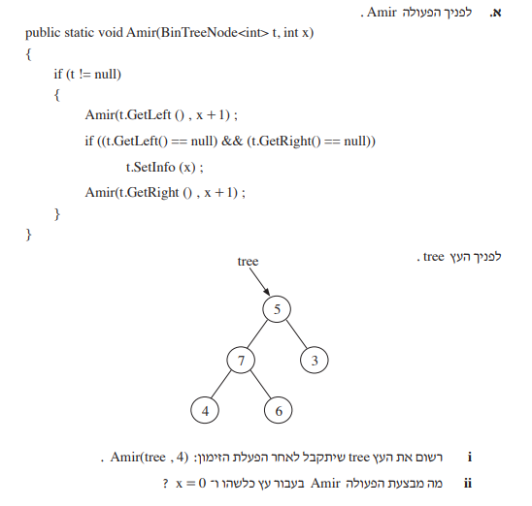

1. רשום את העץ tree המתקבל לאחר הפעלת הזימון Amir(tree , 4)

2. מה מבצעת הפעולה Amir עבור עץ כלשהו ו x=0?

1. (אין קשר לסעיף א)

נתון עץ חיפוש בינרי t, המכיל לפחות שלושה צמתים x , y , z , לפניך שתי טענות:

1. אם x , y , z הם ערכי שלושה צמתים עוקבים בסריקה תוכית (inorder - LDR) של t , אז x=z
2. אם x ו y הם ערכים של שני עלים ב t (משמאל לימין) אז x>y.

לכל אחת מהטענות בחר באפשרות המתאימה מבין השלוש שלפניך:

* הטענה תמיד נכונה, נמק את תשובתך.
* הטענה תמיד אינה נכונה, נמק את תשובתך.
* הטענה נכונה בחלק מהמקרים, הבא דוגמה למקרה שבו הטענה נכונה, ודוגמה למקרה שבו הטענה אינה נכונה .

**חלק ב ענה על 2 שאלות מבן שאלות 6-9 כל שאלה 18 נקודות**

**שאלה 6** **מונחה עצמים**

לפניך המחלקות AA ו־ : BB

public class **AA** {

private int num;

public AA() {

this.num = 1;

}

public AA(int num) {

this.num = Math.Abs(num);

}

public int GetNum() {

return this.num;

}

public void SetNum(int num) {

this.num = num;

}

public virtual void Print() {

Console.WriteLine( " num = " + this.num);

}

}

interface **CC**{

void IsExtends();

}

public class **BB :** **AA, CC** {

private String st;

public BB() {

this.st = "excellent";

}

public BB(int num , String st) : base(num) {

this.st = st;

}

public string GetSt() {

return this.st;

}

public void SetSt(string st) {

this.st = st;

}

public override void Print() {

Console.WriteLine( base.ToString() + "st = " + this.st );

}

public void IsExtends() {

Console.WriteLine(" true");

}

}

1. *(8 נק')* הגדר במחלקה AA פעולה בוליאנית בשם IsLike(Object obj) המקבלת עצם objמטיפוס. Object אם העצם obj הינו מטיפוס AA וגם ערך התכונה numשלו זהה לערך התכונה num של העצם הנוכחי—הפעולה תחזיר true , אחרת—תחזיר .false
2. *(8 נק')* הגדר במחלקה BB פעולה בשם IsLike (Object obj) **הדורסת** (override)את הפעולה שהגדרת בסעיף א.

אם העצם obj הינו מטיפוס BB וגם תוכן המחרוזת st של obj זהה לתוכן   
 המחרוזת st של העצם הנוכחי —הפעולה תחזיר true אחרת—תחזיר false

1. *(4 נק')* לפניך 2 שורות קוד:

1) CC ac = new AA()

2) AA ab = new BB()

בדוק כל אחד משורות הקוד האם קטע התכנית תקין?

אם לא—הסבר מהי השגיאה ומתי היא תתגלה: בזמן קומפילציה או בזמן   
 ריצה.

1. *(5 נק')* לפניך קטע מפעולה ראשית:

AA ab = new BB(2,"excellent");

ab.IsExtends();

BB b = new BB();

if (ab.IsLike(b))

Console.WriteLine(ab);

באחת משורות הקוד ישנה שגיאה , מהי ? איך ניתן לתקן את השורה ?

לאחר התיקון כתוב את הפלט של קטע הקוד

**שאלה 7 מבנה נתונים**

א. נתונה הפעולה הבאה:

public static int sod(Stack<Integer>s)

{

if(s.isEmpty())

return 0;

else

{

int x=s.pop();

int y= x%10 + sod(s);

if (x>9)

s.push(x/10);

return y;

}}

א. (6 נק')רשום מעקב אחר זימון הפעולה sod(s) כאשר s היא המחסנית:

|  |  |  |  |  |
| --- | --- | --- | --- | --- |
| 3 | 1749 | 92 | 185 | 74 (ראש המחסנית) |

ציין מה הערך שהפעולה מחזירה ותאר את המחסנית בסוף הפעולה.

1. (3 נק')מה מטרת הפעולה sod?

נתונה פעולה רקורסיבית נוספת הנעזרת בפעולה sod שלעיל.

public static void what(int [] A, int n, Stack<Integer>S)

{

הפעולה מקבלת מערך של מספרים שלמים, אינדקס במערך, ומחסנית של מספרים שלמים.//

if (n<A.length && !S.isEmpty())

{

int y=sod(S);

if (A[n]<y)

A[n]=y;

what(A,n+1,S);

}

}

1. ( 6 נק')רשום מעקב עבור הזימון what(A,0,S) , כאשר:

|  |  |  |  |  |  |  |
| --- | --- | --- | --- | --- | --- | --- |
| 23 | 88 | 345 | 7 | 10 | 8 | A: |

|  |  |  |  |  |
| --- | --- | --- | --- | --- |
| 64 | 982 | 8 | 32 | 26 (ראש המחסנית) S: |

אין צורך לרשום זימון מעקב עבור הפעולה sod.

1. (3 נק')מה מטרת הפעולה what?

**שאלה 8 מבנה נתונים**

"תור מספר" הוא תור של ספרות בן 1 ל 9 (כולל), המיצג מספר שלם – האיבר הראשון (ראש התור) הוא ספרת האחדות, האיבר השני הוא ספרת העשרות וכן הלאה.

הנח שמספר הספרות האפשרי בתור לא גדול ממספר הספרות שיכול להכיל משתנה מסוג int.

לדוגמה: התור שלפניך מיצג את המספר 196

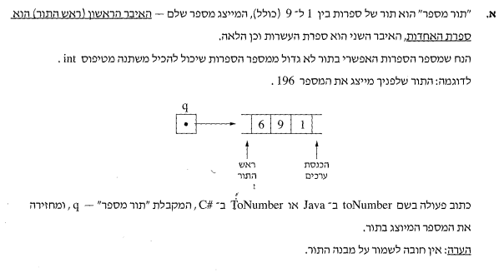

כתוב פעולה בשם ToNumber המקבלת "תור מספר" -q , ומחזירה את המספר המיוצג בתור.  
הערה: אין חובה לשמור על מבנה התור.

**שאלה 9**  **מונחה עצמים**

נתונות המחלקות הבאות:

(אין צורך לכתוב getter & setters אא"כ התבקש)

public class Home

{

//גודל במ"ר

private int size = 0;

//מס' חדרים

private int rooms = 0;

//שנת ייסוד

private int since = 0;

private int currentYear = 0;

public virtual void HomeDetails()

{

Console.WriteLine("This is a basic home");

}

public string SpecificHomeFunc()

{

return "only for base home";

}

}//end of home

public class Villa : Home

{

//האם יש בריכה

private bool hasPool = false;

//גודל החצר

private int yardSize = 0;

//מספר הקומות

private int floorAmt = 1;

public override void HomeDetails()

{

Console.WriteLine("This is a villa");

}

public string SpecificVillaFunc()

{

return "only for villa";

}

}//end of villa

public class Castle : Home

{

//סוג האבן

private string stoneType = "";

public override void HomeDetails()

{

Console.WriteLine("This is an ancients Castle");

}

public string SpecificCasttleFunc()

{

return "only for castle";

}

}//end of castle

public class HomeService

{

//פעולה שלפעמים נופלת

public bool SometimesCrash(Home home)

{

((Villa)home).SpecificVillaFunc();

return true;

}

//שגיאת קומפילציה

public void WhyIDontWork(int year)

{

Console.WriteLine("hey");

if(year >= 1990)

{

return "pretty new home";

}

else

{

return "old home";

}

}

}

פתרו את הבעיות/שאלות הבאות:

1. ראשית – הפעולה WhyIDontWork() בתוך HomeService גורמת לשגיאת קומפילציה (לא ניתן להריץ). מה הבעיה שם וכיצד ניתן לתקן זאת במינימום פעולות.
2. שרטטו תרשים UML של המחלקות הנתונות. **כפי שהם נתונות בתחילת השאלה.**
3. כתבו Getters & Setters כראוי למחלקת Home .
4. נתונים קטעי הקוד הבאים בתוך פעולה כלשהיא (בנפרד אחד מן השני). עבור כל קטע רשמו – האם התוצאה תהיה - **הרצה תקינה, שגיאת קומפילציה, שגיאת זמן ריצה, או משהו אחר.** רשמו הסבר קצר מדוע.

A:  
  
Home home = new Castle();

Villa v = (Villa)home;

B:

Villa v2 = new Home();  
  
C:

Castle c = (Castle)new Home();

D:  
  
Home home2 = new Castle();

Castle c = home2;

E:  
  
Home home3 = new Castle();

Castle c2 = (Castle)home3;

F:

Home home5 = new Villa();

G:

Home home4 = new Villa();

home4.SpecificVillaFunc();

1. כתבו פעולה בונה למחלקת Home שמקבלת את כל התכונות מלבד השנה הנוכחית ומאתחלת אותם בהתאם**. השאירו אפשרות גם ליצור את המחלקה גם ללא העברת נתונים**. את הערך לשנה הנוכחית תנו מעצמכם בתוך הפעולה הבונה.
2. כתוב פעולות בונות גם לשני המחלקות הנותרות, עם כל התכונות שלהם. (בנוסף לשאר התכונות שהן יורשות). גם כאן - השאירו אפשרות גם ליצור את המחלקה ללא העברת נתונים.

**חלק ג ענה על אחת השאלות מבין שאלות 11-10 כל שאלה 16 נקודות**

**שאלה 10 מבנה נתונים**

בשרשרת חוליות, " העברה מעגלית של n חוליות" היא העברת n החוליות האחרונות לתחילת השרשרת (מבלי לשנות את סדר הופעתן).

בדוגמה שלפניך בעבור n=2: מעבירים את שתי החוליות האחרונות לתחילת השרשרת.

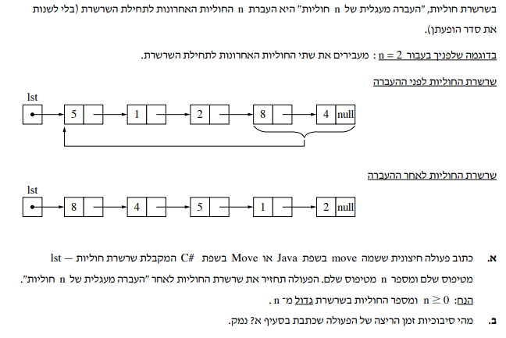

* 1. כתוב פעולה חיצונית ששמה Move המקבל שרשרת חוליות lst מטיפוס שלם ומספר מטיפוס שלם n , הפעולה תחזיר את שרשרת החוליות לאחר " העברה מעגלית של n חוליות". **הנחה:** n>=0 ומספר החוליות בשרשרת גדול מ n.
  2. מהי סיבוכיות זמן הריצה של הפעולה שכתבתבסיף א? נמק

**שאלה 11 מונחה עצמים**

**שימו לב!** - שאלה זו ממשיכה על קטעי הקוד המוצגים **בשאלה 9** . גם אם בחרתם לדלג על שאלה 9, ההנחה היא שיצרתם את הדברים שהתבקשו שם.

1. הוסיפו מחלקה מסוג Address שתכלול – מס' בית, שם רחוב, שם עיר. הקפידו כמובן על כללים נכונים של OOP. רשמו היכן תכניסו את הערך כדי שיהיה זמין לכל המחלקות הנתונות. שרטטו תרשים UML שייצג את זה. (אין צורך להוסיף שינוי בפעולות הבנאי שיצרתם)
2. בתוך מחלקת HomeService כתבו את הפעולות הבאות שיהיו זמינות לשימוש מבלי שיצריכו יצירת שכפול של מחלקה זו:
   1. פעולה שמקבלת מערך בתים שיכול לכלול את כל הסוגים של המחלקות הנתונות ובודקת איזה בתים נוסדו לפני יותר מ50 שנה ומחזירה את את הכתובות של הבתים שעונים על המענה.
   2. פעולה שמקבלת מערך בתים שיכול לכלול את כל הסוגים של המחלקות הנתונות ובודקת כמה טירות יש במערך בתים ומחזירה את הכמות שלהם.
3. ראו את הפעולה: SometimesCrash(Home home)

המשתמשים טוענים שלעיתים זה עובד ולעיתים זה גורם לתוכנה לקרוס. הסבירו מה יכולה להיות הבעיה וכיצד הייתם פותרים אותה.

1. הראו כיצד ניתן ליצור מערך אחד של 4 שכפולים מסוגים מעורבים של סוגי המחלקות הנתונות ע"י שימוש בפולימורפיזם (אפשר להשתמש בפעולה בונה ריקה ליצירת השכפולים).